Výcvik psů Bestagility Ostrava a ZKO Ostrava Kunčice
ve spolupráci s
Klubem chovatelů kníračů České republiky
Vás srdečně zvou na závody agility
Bestagility pohár
&
Mistrovství ČR klubu kníračů v agility
XXI. MR malých kníračů, XIX. MR středních kníračů,
V. MR velkých kníračů a II. MR kníračů veteránů
Datum:
sobota 12.8.2017
Zadávané tituly: Mistr republiky KCHK v agility 2017 – malých, středních a velkých kníračů a kníračů veteránů (pro každou kategorii zvlášť)
Mistrovství republiky KCHK – podmínkou účasti na MR kníračů je složená zkouška agility. Soutěž je určena pro psy s průkazem původu, psovod musí být členem KCHK (doložit členství průkazkou KCHK s platnou známkou). Výsledky se budou počítat pro VK z kategorie large, SK z kategorie larde, příp. medium, MK z kategorie small a medium. Mistrovství kníračů bude probíhat v rámci závodu Bestagility pohár. Každá kategorie bude vyhodnocena při minimálním počtu tří účastníků. Vyhodnocení MR kníračů bude vyhodnocováno zvlášť dle součtu běhu společného jumpingu a finálového agility, který bude pouze pro knírače.
Místo konání:
cvičiště Kynologického klubu Ostrava - Kunčice, ul. Ostravického
GPS: 49.7917022N, 18.2851742E
Rozhodčí:
Lenka Pánková, CZE
Startovné:
350 Kč za prvního psa člena KA ČR a zahraničního účastníka
300 Kč za druhého a dalšího psa člena KA ČR a zahraničního účastníka
450 Kč za prvního psa nečlena KA ČR
400 Kč za druhého a dalšího psa nečlena KAČR
200 Kč veteráni
+ 100 Kč Mistrovství ČR kníračů /tým

Ceny:
vyhodnocovány budou jednotlivé běhy i součty jumping + agility
Mistrovství ČR kníračů – malých, středních, velkých a veteránů
Počet týmů omezen na 80.
Občerstvení:
Od našeho sponzora firmy Weber budeme mít zapůjčený špičkový gril, takže se můžete těšit na špičkový servis.
Odpovědná osoba:
Ing. Adriana Slezáková
tel. 724 070 823, mail: adrias@centrum.cz
Program:
7:30 – 8:20 hod. prezence (prosíme, abyste nenechávali příjezd na poslední chvíli)
8:20 – 8:25 hod. měření psů
8:25 hod. zahájení závodu
8:30 hod. prohlídka Jumping
následují zkoušky A1, A2, A3, vždy v pořadí S, M, L, poté Agility, finálové Agility pouze pro knírače
předpokládané ukončení v 17:00 hodin
Změna programu vyhrazena!
Podmínky účasti:
- věk psa dle platného Řádu agility ČR
- platné očkování proti vzteklině, doložené Petpasem nebo očkovacím průkazem u prezence
- majitel háravé feny je povinen informovat o tom pořadatele při prezenci a zajistit si podložku na start – startuje dle startovní listiny - za škody způsobené psem zodpovídá jeho psovod
- v areálu je každý psovod povinen uklízet po svém psovi a udržovat čistotu
- po dobu závodu ručí psovod v plné míře za svého psa
- startovné je nevratné
- akce bude probíhat v souladu s platným zněním zákona na ochranu zvířat, a platnými normativy KAČR
- startovat lze pouze s platným výkonnostním průkazem
Protest:
písemně po složení zálohy 1.000 Kč
Přihlášky:
Přihlášky registrujte výhradně před kacr.info zde bude odkaz na závod na kacr.info
Platby posílejte na číslo účtu: 670100-2208659567/6210, variabilní symbol uvádějte číslo výkonnostního průkazu, pokud platíte za více týmů, rozpis platby pošlete na: adrias@centrum.cz
Do zprávy pro příjemce napište Bestagility pohár. Uzávěrka přihlášek a plateb je 04.08.2017 (nebo po naplnění kapacity)
Časomíra a vyhodnocení výsledků:
Měření času el. časomírou a vyhodnocování výsledků pro nás zabezpečí AnGIe systém.

Ceny a sponzoři:
Máme pro vás připravené bohaté ceny od našich sponzorů. Všem sponzorům a také partnerům velmi děkujeme za spolupráci.

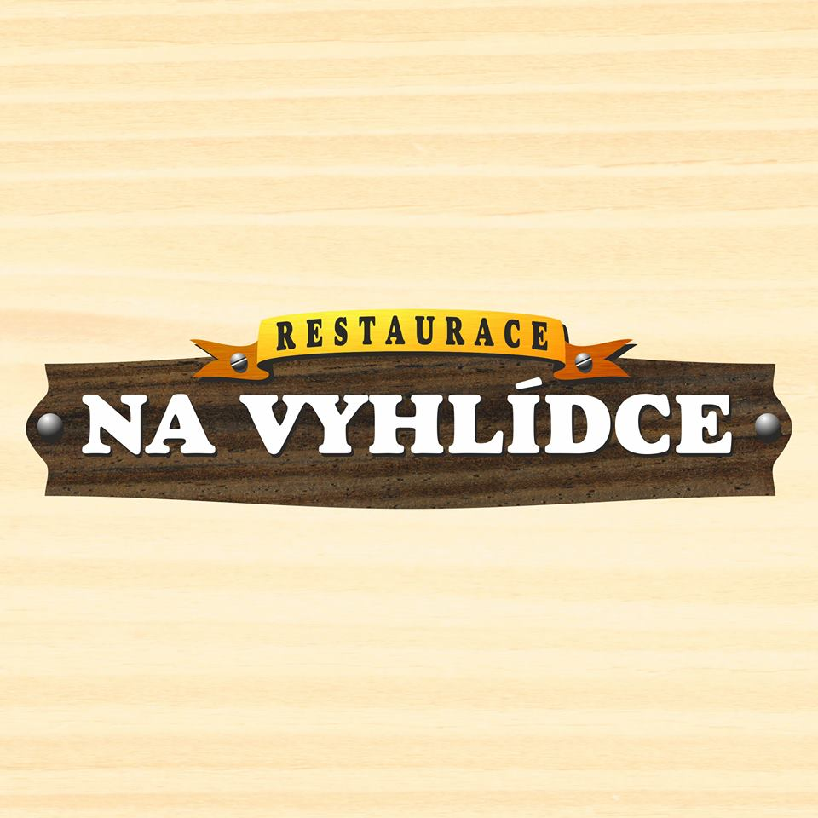
Chacharova pizza Ostrava - Hrabová
